**Analisi su contagi e decessi causati dal Covid-19 tra il 24/02/2020 e il 06/12/2020 in Italia.**

Il numero di contagi tra il 24/02/2020 e il 06/12/2020 in Italia è stato di **1.711.775** su una popolazione censita al 2011 di **59.422.954** abitanti.

Il Nord-Ovest del paese è stata l’area maggiormente interessata dai contagi con un numero di positivi pari a **667.402** che rappresentano il **38,99%** dei contagi totali. 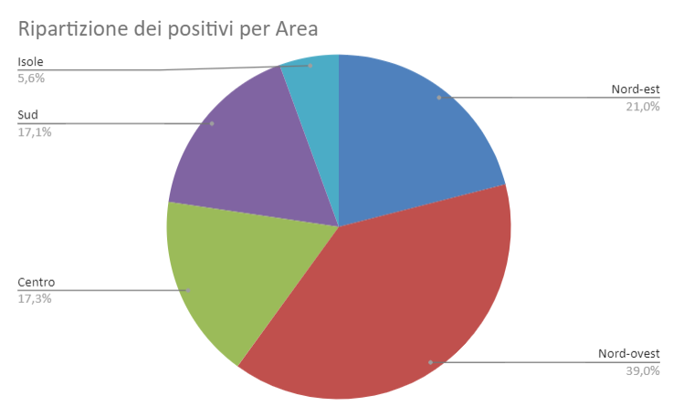

La regione più colpita dai contagi è stata la Lombardia con un totale di **429.109** positivi che rappresentano il **25,07%** dei contagi totali. 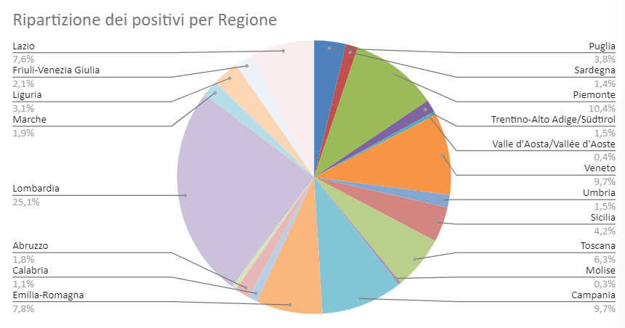

Il tasso di positività per popolazione regionale in Lombardia è stato del **4,42%** (secondo solo alla Valle d’Aosta con il **5,3%)** è risultato ben al di sopra della media nazionale che si è attestata al **2,88%.**

I decessi al 06/12/2020 ammontano a **59.387** con le regioni del Nord-Ovest ancora una volta maggiormente colpite con **32,501** (**39%** dei decessi totali)

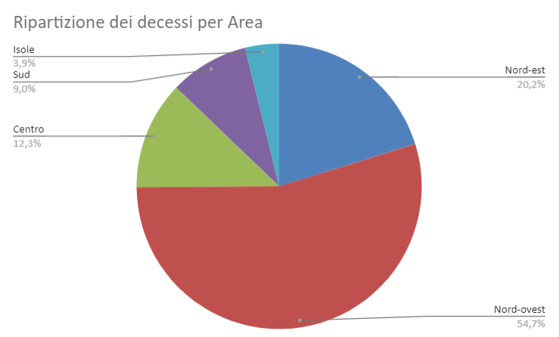

La Lombardia risulta la regione con il maggior numero di vittime con **23,024** (**25,01%** dei decessi totali).

